**מדידת מרחקים**

**דף חקר - מדידת מבנה גבוה**

א. בתמונה שלפנינו מוצג אובליסק, שהוא מבנה גבוה דמוי מחט, בעיר קהיר. כיצד אפשר למדוד את גובהו?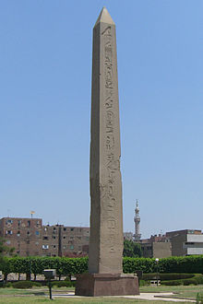

מודד מסוים התנהג בדרך הבאה. הוא הכין צינור חלול וכיוון אותו באלכסון כלפי מעלה עד אשר ראה את קצה האובליסק מבעד לצינור. זה קרה כאשר הצינור היה נטוי בזווית של º45, והאיש נמצא במרחק אופקי של 19.2 מטרים ממרכז בסיס האובליסק.

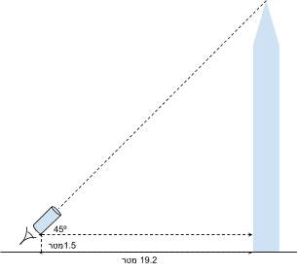

נניח כי הקרקע אופקית. תחתית הצינור הוצבה בגובה 1.5 מטר מעל לפני הקרקע.

נסו לקבוע, על סמך נתונים אלה, מהו גובה האובליסק.

רשמו כאן את תוצאות המדידה שלכם:

ב. דונו ביניכם בשאלה כמה קומות יש בבניין שגובהו כגובה האובליסק. רשמו כאן את הערכתכם והסבירו:

ג. האם לדעתכם התשובה על השאלה האחרונה היא חד משמעית? רשמו את תשובתכם עם הסבר קצר

ד. במקרה אחר, אדם מבקש למדוד, בדרך דומה, גובה של עמוד חשמל. 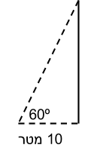

מתברר כי בגלל מבנים שנמצאים בשטח, הוא אינו מוצא מקום שממנו העמוד

נראה ב- º45. הוא ניצב במרחק 10 מטרים מן העמוד ומתבונן דרך צינור

(שתחתיתו בגובה 1.5 מטר), ורואה את הקצה העליון של העמוד כאשר

הצינור נטוי בזווית של º60 מעלות מן הכיוון האופקי.

הציגו תרשים של המדידה (כולל העמוד), גדול ככל האפשר, על נייר משובץ,

באמצעות סרגל ומד זווית (בקנה מידה), וקבעו, מתוך התרשים, את גובה העמוד.

רשמו כאן את הגובה שמצאתם:

ה. לאחר ההכנות האלה, נסו ליישם את שיטת המדידה הזאת בבית הספר. לדוגמה: נסו למדוד את הגובה של אדן החלון של כיתה בקומה השלישית (מעל פני הקרקע של חצר בית הספר), כאשר אתם נמצאים מחוץ לבניין.

התכנון הוא בידיכם: איך למדוד את המרחק האופקי המרבי? איזה צינור לבחור? איך בדיוק למדוד את הזווית? איך מזהים מהו הכיוון האופקי? ככל שתדייקו יותר, תגיעו לתוצאה טובה יותר, אפילו מזו של עמיתיכם. בנו התקן מתאים באמצעות הציוד שהמורה יספק לכם.

רשמו כאן את תוצאת המדידה שלכם:

ו. עם סיום המדידות, על ידי כל הקבוצות, תיערך בדיקה. חבל (חוט), עם משקולת בקצהו, ישולשל מאדן החלון ויסייע לנו במדידת הגובה. כך נוכל לבחון עד כמה דייקנו במדידה ממרחק. **ניסוי זה ייעשה על ידי המורה, מסיבות של בטיחות!**

רשמו כאן את תוצאת המדידה באמצעות החבל:

**הלקח החשוב הוא כי אפשר למדוד את גודלם של גופים מרוחקים, אם יש לנו מדידת מרחק חלופית נוחה, שאליה מצרפים מדידת זווית. במדידות אסטרונומיות משתמשים בזה לרוב.**

ז. ערכו דיון בצוות שלכם על איכות המדידה שלכם. נתחו את הסיבות שעשויות להסביר את ההבדל בין תוצאת המדידה שלכם לבין תוצאת המדידה החדשה. העלו אותן על הכתב:

ח. דונו ביניכם בשיטות מדידה נוספות למדידת אותו גובה. רשמו את הצעותיכם כאן:

**לאחר מילוי דף החקר - מלאו את שמותיכם והגישו אותו למורה באמצעות שיתוף.**

**וודאו שכל חברי הקבוצה משותפים לקובץ זה.**

**מגישים:**

**1.**

**2.**

**3.**

**4.**